ZÁHADNÁ GRAVITÁCIA V OREGONE
V americkom štáte Oregon sa nachádza veľmi zaujímavé miesto. Neplatia tam žiadne fyzikálne zákony. Na tomto mieste sa fľaše na šikmej ploche kotúľajú do kopca a vegetácii sa nedarí.
Tejto oblasti, ktorá má len asi 55 štvorcových metrov, sa hovorí Oregonský vír. Uprostred neho stojí stará drevená chatka. Práve v nej sa dejú nevysvetliteľné veci.
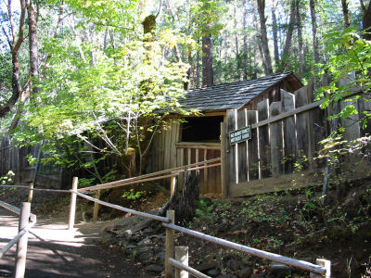
Prichádzajú sem ľudia od roku 1930. Fľašky sa tam napríklad kotúľajú do kopca, metly stoja samé a ľudia vyzerajú, ako keby sa zrazu zväčšili, alebo zmenšili.
Na divné miesto upozornil ako prvý fyzik a geológ John Lister, ktorý tam kúpil pozemok v roku 1918. Odvtedy tam urobil tisícky pokusov, ktoré podrobne popísal. Pred smrťou však svoje výsledky spálil. Povedal, že svet, ešte nie je pripravený na podobné objavy.
Energiu, ktorá sa nachádza na tomto mieste cítiť aj vysoko vo vzduchu. Lietadlám, ktoré nad miestom prelietavajú, vypadávajú prístroje.
Vedci prípad uzatvárajú ako vplyv mimoriadne silného magnetického poľa. Záhadou však ostáva, prečo tento magnet priťahuje i nemagnetické materiály, ako je napríklad drevo či listy.
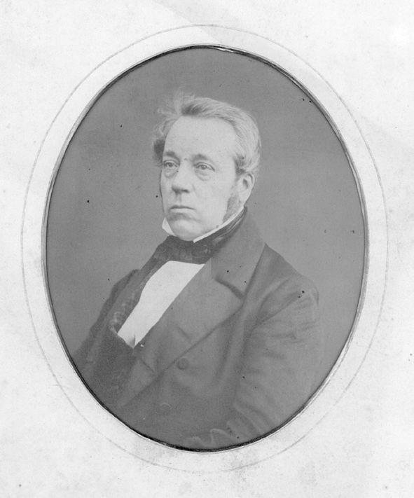 <- John Lister

GRAVITAČNÉ ANOMÁLIE ZEME

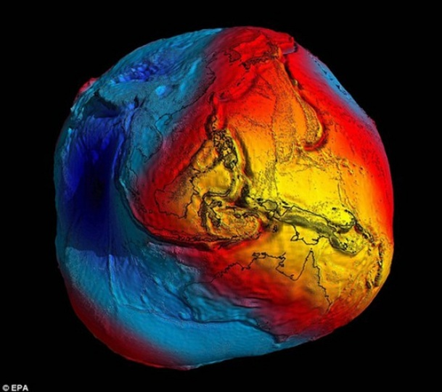
Červená označuje územia s najväčšou gravitáciou, modrá s najnižšou .

